GUÍA Nº 1
Tema: Clasificación y características de los fluidos
NOMBRE: | FECHA: | CURSO:

OBJETIVO: Reconocer algunas semejanzas y diferencias entre fluidos líquidos y fluidos gaseosos y explicar la diferencia entre hidráulica y neumática.

NOTA: Cualquier duda o consultas sobre la guía realizarlas al siguiente correo: mecanica2006.cuartos@gmail.com
Materiales:
2 jeringas de 10 ml y 20 ml, 1 con agua y 1 con aire.
1 vaso plástico con agua
Desarrollo de la actividad:
- Llena una de las jeringas con agua, experimenta libremente con ellas, por ejemplo, tapando la salida y presionando el émbolo, en ambas jeringas, la con agua y la con aire.
- Luego responder las preguntas de la guía.
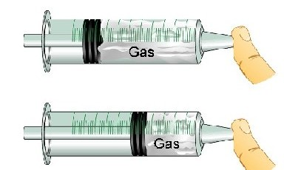
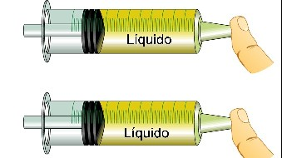

Preguntas:
- Utilice las jeringas para responder las siguientes preguntas:
- En la jeringa que tiene agua, si se obstruye el orificio de salida y se aplica una fuerza sobre el émbolo:

- ¿Qué sucede?, ¿cambia ésta de posición?

- ¿Se comprime el agua?

- ¿Qué sucede al soltar el émbolo nuevamente, manteniendo obstruido el orificio de salida?

- ¿Sucederá lo mismo con otros líquidos?

- En la jeringa que tiene sólo aire, si se obstruye el orificio de salida y se aplica una fuerza sobre el émbolo:

- ¿Qué sucede?, ¿Cambia éste de posición?

- ¿Se comprime el aire?

- ¿Qué sucede al soltar el émbolo nuevamente, manteniendo obstruido el orificio de salida?

- Responda de acuerdo a lo experimentado.
- Se quiere acumular un fluido líquido y uno gaseoso en dos contenedores iguales, por ejemplo gas licuado y aceite comestible, para esto se dispone sólo de una tapa hermética ¿en cuál cree usted que es más necesario utilizarla considerando que esos contenedores no se trasladarán de lugar? Discuta con su grupo y justifique su respuesta.

- ¿Está usted de acuerdo con la afirmación “los líquidos y gases se adaptan a la forma del recipiente que los contiene”? Explique con un ejemplo.

- Enuncie una diferencia y una semejanza entre los fluidos líquidos y los fluidos gaseosos.

